**Dokumentation der Webanwendung**

**HSWalkieTalkie als Twitter-Clon**

Projekt für das 4. Semester

Abgabe 22.05.2016

Niklas Devenish (GWS mbH)

Töpferstraße 91

48165 Münster

Jonas Elfering (Fiducia & GAD IT AG)

Hagen 3

48624 Schöppingen

David Feldhoff (GWS mbH)

Moorstraße 88a

48432 Rheine

Marius Mamsch (Fiducia & GAD IT AG)

Gescherweg 165

48161 Münster

Leon Stapper (Fiducia & GAD IT AG)

Buchdahlstraße 6

48429 Rheine

Fiducia & GAD IT AG

GAD-Straße 2-6

48163 Münster



GWS mbH

Willy-Brandt-Weg 1

48155 Münster

1. Inhaltsverzeichnis

I Inhaltsverzeichnis I

II Abbildungsverzeichnis II

III Tabellenverzeichnis III

1 Beschreibung der Anwendung 1

2 Installationsanleitung 2

3 Beschreibung der Datenbank 2

4 Vorgehen und Designentscheidungen 2

V Anhangsverzeichnis V

VI Anhang A-1

1. Abbildungsverzeichnis

Abbildung 1: Kommunikationsabläufe in MVC und MVP 6

**Es konnten keine Einträge für ein Abbildungsverzeichnis gefunden werden.**

1. Tabellenverzeichnis

Tabelle 1: Vergleich der Architekturmuster Model-View-Controller und Model-View-Presenter 5

# Beschreibung der Anwendung

Die Anwendung "HSWalkieTalkie" stellt einen Twitter-Clon dar. Der Fokus des Clons ist auf finanzielle Aspekte ausgerichtet. Dieses spiegelt sich vor allem darin wieder, dass der Nutzer statt den gewöhnlichen Hashtags mit dem Zeichen "#" in "HSWalkieTalkie" sogenannte Cashtags mit dem Zeichen "$" nutzt. Ein weiteres Merkmal ist das Voting von Posts. Ein Upvote sorgt dafür, dass der Post in seinem Wert um einen Dollar steigt. Ein Downvote wiederum senkt den Wert des Posts um einen Dollar. Die kumulierten Votes aller Posts eines Nutzers ergeben zusammen das Gesamtbudget eines Nutzers.

Der Einstieg in die Anwendung erfolgt über eine Login-Seite. Hierüber kann der Anwender sich mit seinem Nutzernamen und einem dazugehörigen Passwort in seinen Account einwählen. Für den Fall, dass der Nutzer noch keinen Account angelegt hat, verweist die Login-Seite auf eine Möglichkeit zur Registrierung. Dort können Daten erfasst werden. Bei der Erfassung der Benutzerdaten wird der Anwender durch eine automatische Vervollständigung unterstützt. Diese Vervollständigung macht sich dadurch bemerkbar, dass sie aus einer eingegebenen Postleitzahl den entsprechenden Ort sowie aus einer eingegebenen BIC das dazugehörige Kreditinstitut herleitet. Wurde die Registrierung erfolgreich abgeschlossen, wird der Nutzer automatisch in seinen neu angelegten Account eingewählt.

Die Startseite eines jeden Accounts besteht aus drei Teilen. Im linken Teil der Seite befindet sich ein personalisierter ILIAS-Newsfeed. Im mittleren Teil der Seite hat der Nutzer die Möglichkeit die Posts von seinen Freunden sowie eigene Posts einzusehen. Außerdem kann er dort neue Posts verfassen. Ein Post kann dabei aus Text und einem oder mehreren Bildern bestehen. Jeder Post bietet die Möglichkeit des Up- und Downvotes, des Teilens sowie die Möglichkeit zu dem Post Kommentare zu verfassen und einzusehen. Im rechten Teil der Seite werden Statistiken angezeigt. Diese Statistiken zeigen die reichsten Nutzer, die beliebtesten Cashtags sowie den beliebtesten Post an. Dabei hat der Anwender die Möglichkeit sich die Statistik sowohl für seine Freunde als auch für alle Nutzer von "HSWalkieTalkie" anzuschauen.

Im oberen Teil der Seite befindet sich eine Menüleiste, welche die Möglichkeit bietet zwischen der beschriebenen Neuigkeitsleiste, dem persönlichen Profil und den Einstellungen zu navigieren. Des Weiteren wird eine Suche nach Benutzernamen und Cashtags angeboten. Außerdem wird in der Menüleiste eine Logout-Funktion angeboten.

Im Profil eines Nutzers sieht man die Posts, die dieser abgesetzt hat. Außerdem werden dessen persönlichen Angaben angezeigt. Darüber hinaus besteht die Möglichkeit diesem Nutzer zu folgen bzw. das Folge-Abonnement zu kündigen.

In den Einstellungen kann der Anwender seine persönlichen Informationen inklusive seines Profilbilds, sein Passwort, seine Bankverbindungen sowie seinen ILIAS-Feed zu bearbeiten.

# Installationsanleitung

1. XAMPP besitzen
2. Apache und MySQL starten
3. Richtigen Datenbankuser anlegen

# Vorgehen

Im Rahmen des Projektes wurde zunächst ein gemeinsames Git-Repository eingerichtet. In diesem wurden sowohl der Programmiercode als auch weitere Dokumentationen verwaltet. Im Anschluss daran wurde XAMPP eingerichtet. Hierzu wurde die php.ini vereinheitlicht, um eine einheitliche Konfiguration zu gewährleisten.

Im nachfolgenden Schritt wurde ein Nutzerkonzept entworfen, um eine möglichst benutzerfreundliche Anwendung zu garantieren. Hierzu wurden sogenannte Mockups erstellt, welche bei der Entwicklung als Vorlage dienen sollten. Im Anschluss wurde ein ER-Modell zur benötigten Datenbank konzipiert. Dieses wurde normalisiert und im weiteren Vorgehen in eine mysql-Datenbank eingepflegt.

Im Anschluss wurde auf Basis der Mockups und der Datenbank die Anwendung entwickelt.

Abschließend wurde das Vorgehen sowie die Anwendung dokumentiert.

# Beschreibung der Datenbank

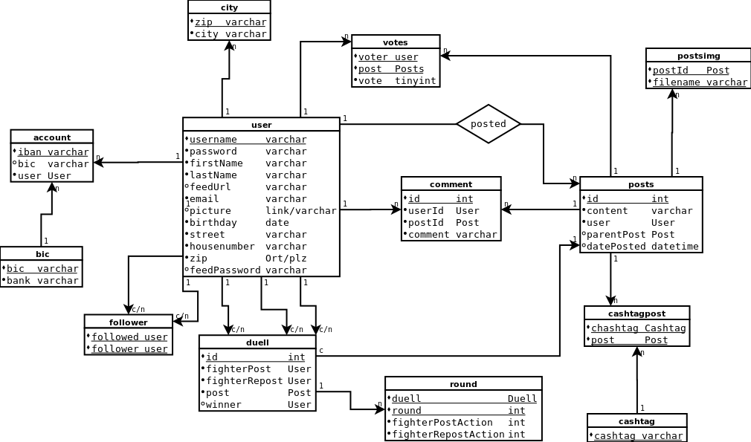

# Designentscheidungen

Im Folgenden werden grundlegend Designentscheidungen bei der Entwicklung der Webanwendung behandelt.

Zunächst wird auf die config.php eingegangen. Diese wurde so entwickelt, dass sie eine Verbindung zur mysql-Datenbank aufbaut. Außerdem werden in dieser Datei Dateipfade definiert. Dadurch wird gewährleistet, dass bei einer Änderung eines Dateipfades nicht sämtliche Dateien, welche diesen Pfad benötigen, bearbeitet werden müssen. Außerdem werden in der config.php die Klassen der Webanwendung registriert.

Bei der Entwicklung diente das Architekturmuster Model-View-Controller als Leitfaden. Dieses zeichnet sich dadurch aus, dass grafische Darstellung und fachliche Logik voneinander getrennt realisiert werden. Für die fachliche Logik wurden im Rahmen von "HSWalkieTalkie" Handler genutzt, welche die Datenverarbeitung vollziehen. Die grafische Darstellung wird in Templates realisiert. Die Verbindung von Templates und Handlern geschieht über einen Controller. In diesem Projekt nimmt die index.php die Rolle des Controllers ein. Diese übernimmt das Routing der Anwendung. Als eine Route wird dabei der Weg zu einer bestimmten Ansicht in der Anwendung bezeichnet. Die Verwaltung der Routen wird als Routing bezeichnet. Um ein strukturiertes und einheitliches Routing zu gewährleisten, wurde sich im Rahmen der Entwicklung für eine einheitliche Benennung der Routen entschieden. Je nach Aufgabe endet der Name entweder auf "get" oder auf "post". Orientiert wurde sich dabei an den HTTP-Methoden "GET" und "POST" zur Anforderung und Absendung von Daten.

Darüber hinaus wurde die Datenbankkommunikation in der Datei SQL.php zentralisiert. Die Zentralisierung hat den Vorteil, dass die Datenbankkommunikation einheitlich abläuft und so auch eine einheitliche Fehlerbehandlung gewährleistet wird.

Eine weitere Designentscheidung ist die Klasse Template.php. Diese organisiert das Rendering der einzelnen grafischen Oberflächen. Die Webanwendung "HSWalkieTalkie" ist, wie bereits in der Anwendungsbeschreibung erwähnt, in Form eines dreispaltigen Layouts organisiert. Darüber hinaus existiert im oberen Bereich eine Navigationsleiste. Für die jeweiligen Bereiche sind in der Template.php default-Templates hinterlegt, welche standardmäßig gerendert werden. Sollen auf einigen Routen nicht die default-Templates angezeigt werden, können der render-Methode die stattdessen gewünschten Templates als Parameter mitgegeben werden.

Anhangsverzeichnis

A1 Unternehmenstext der Fiducia & GAD IT AG A-1

A

Anhang

1. Unternehmenstext der Fiducia & GAD IT AG

**Eigenständigkeitserklärung**

"Wir versichern hiermit, dass wir die Arbeit selbstständig verfasst, keine anderen Quellen und Hilfsmittel als die angegebenen benutzt und die Stellen der Arbeit, die anderen Werken dem Wortlaut oder dem Sinn nach entnommen sind, in jedem einzelnen Fall unter Angabe der Quelle als Entlehnung kenntlich gemacht haben. Das Gleiche gilt auch für eingefügte Zeichnungen, Kartenskizzen und Darstellungen.”

|  |  |
| --- | --- |
| Hameln, den 19.05.2016 |  |
| Ort, Datum | Unterschrift |

|  |  |
| --- | --- |
| Hameln, den 19.05.2016 |  |
| Ort, Datum | Unterschrift |

|  |  |
| --- | --- |
| Hameln, den 19.05.2016 |  |
| Ort, Datum | Unterschrift |

|  |  |
| --- | --- |
| Hameln, den 19.05.2016 |  |
| Ort, Datum | Unterschrift |

|  |  |
| --- | --- |
| Hameln, den 19.05.2016 |  |
| Ort, Datum | Unterschrift |